**LECTOR DE CODIGO DE BARRAS INALAMBRICO BC-28W =540 SOLES**

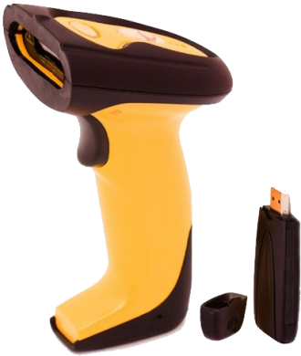

Colector de código de barras Inalámbrico, de buena calidad y precio muy competitivo.  Tienen una respuesta de lectura precisa y rápida con transmisión inalámbrica a largas distancias y almacenamiento sin conexión de alta capacidad.

**CARACTERISTICAS**

* Lector y decodificador de codigos de barras inalambrico

* Lee y transmite desde 20 a 30 metros en ambientes interiores y desde 300 a 400m en campo abierto.

* Bateria hasta 10 horas de trabajo continuo

* Almacenamiento hasta 100 000 registros  
* Comandos de lectura, configuracion y descarga, se manejan con una tabla de codigos especiales

Imprime tickets para uso comercial

* Emite documentos a alta velocidad en un tamaño compacto.

* Emisión de documentos (recibos, boletas, etc.)

**CONTENIDO DEL PAQUETE**

* Lector de Codigo de barras BC28W  
* Cable conector USB

      EL PAQUETE NO INCLUYE INTALACION ,CAPACITACION  NI SOPORTE TECNICO

|  |  |  |  |
| --- | --- | --- | --- |
| **ESPECIFICACIONES** | | | |
| **LECTURA** | | **BATERIA** | |
| Capacidad | 100,000 Reg. | Carga | +2 hrs. |
| Cod. de 0.1 mm | Desde 02 a 09 cm | Descarga | 8 a 9 hrs. uso continuo |
| Cod. de 0.3 mm | Desde 03 a 40 cm |  | |
| Ancho | 5 - 30 cm |  | |
| **COMUNICACION** | | **DIMENSIONES** | |
| Tipo | USB 2.0 | Longitud | 68 mm |
| Red | TCP / IP | Altura | 158 mm |
|  | | Profundidad | 98 mm |
| **MEDIO AMBIENTE** | | **ALIMENTACION** | |
| Temperatura | -10ºC - 60ºC | Suministrar | DC 5V - 5% |
| Humedad | 0 - 95% |  | |

